Erstelle dieses Formular:

Bestellung Internetzugang

Persönliche Daten

Frau  Herr  Firma

Familienname :       Vorname:

PLZ:       Ort:

Straße und Hausnummer:

Telefon:

Emailadresse:

Ich möchte über Aktionen immer informiert werden:

Ich bestelle den Zugang (bitte auswählen):

Datum: 05.02.2014

1. Aktiviere das Register Entwicklertools und blende es ein:

* 2010: Datei/Optionen/Menüband anpassen  
  Befehle auswählen, Menüband anpassen, Hauptregisterkarten, Entwicklertools auswählen
* 2007: Office Schaltfläche/Word Optionen / Häufig verwendet / Entwicklerregisterkarte in der Multifunktionsleiste anzeigen

1. 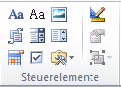Verwende die Symbole Textfeld, Kontrollkästchen und Kombinationsfeld

Textfeld

Eigenschaftenchen

Kombinationsfeld  
Inhaltssteuerelementchen

Kontrollkästchenchen

***Kontrollkästchen*** für Frau, Herr usw.   
***Textfelder***: für Familienname, Vorname usw.

Für eine Auswahl (hier: welcher Zugang wird bestellt) nimmt man ein Kombinationsfeld.  
*Register Entwicklertools / Gruppe Steuerelemente / Eigenschaften*

Mit einem Klick auf Hinzufügen können Auswahlelemente eingegeben werden.

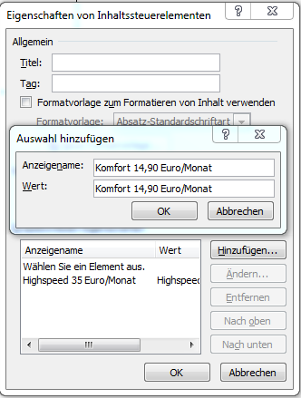

1. 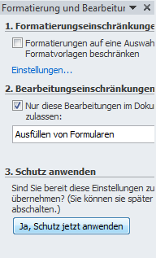Jetzt soll das Dokument vor Veränderungen geschützt werden. Nur in den Formularfeldern sollen Daten eingetragen werden können:   
   Register Entwicklertools, Gruppe Schützen, Bearbeitung einschr.
2. In Punkt 2. Bearbeitungseinschränkungen, Feld ***Nur diese Bearbeitungen im Dokument zulassen*** auswählen, im Dropdownmenü ***nur Ausfüllen von Formularen*** auswählen.
3. ***Ja, Schutz jetzt anwenden*** anklicken, Kennwort eingeben   
   (ist nicht unbedingt notwendig)   
   Damit ist das Formular geschützt!